Sơ đồ lớp
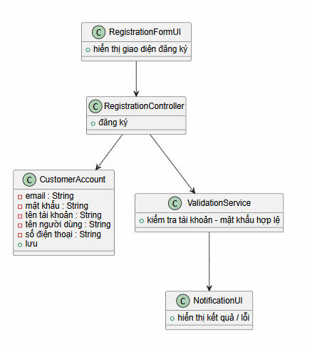

Sơ đồ lớp chi tiết
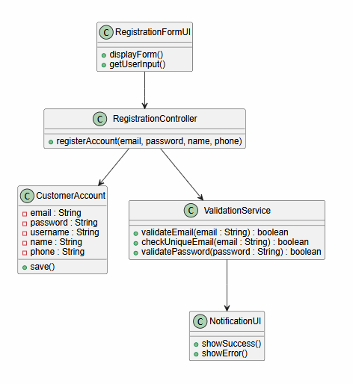

Chú ý :
Sơ đồ lớp chỉ chứa ý tưởng, không cần quá chi tiết.
Ví dụ :
Trong sơ đồ lớp : chỉ cần ghi kiểm tra tài khoản – mật khẩu hợp lệ
Trong sơ đồ lớp phân tích : phải ghi rõ các phương thức như kiểm tra tài khoản đã tồn tại chưa, kiểm tra tài khoản đúng định dạng, kiểm tra mật khẩu đúng định dạng,…

Sơ đồ lớp chỉ ghi ý tưởng, triển khai thế nào là việc của sơ đồ lớp chi tiết

Chú ý :
Tuy sơ đồ lớp chỉ nêu ý tưởng sơ bộ, nhưng riêng với Entity class thì ghi chi tiết ra cũng được.

